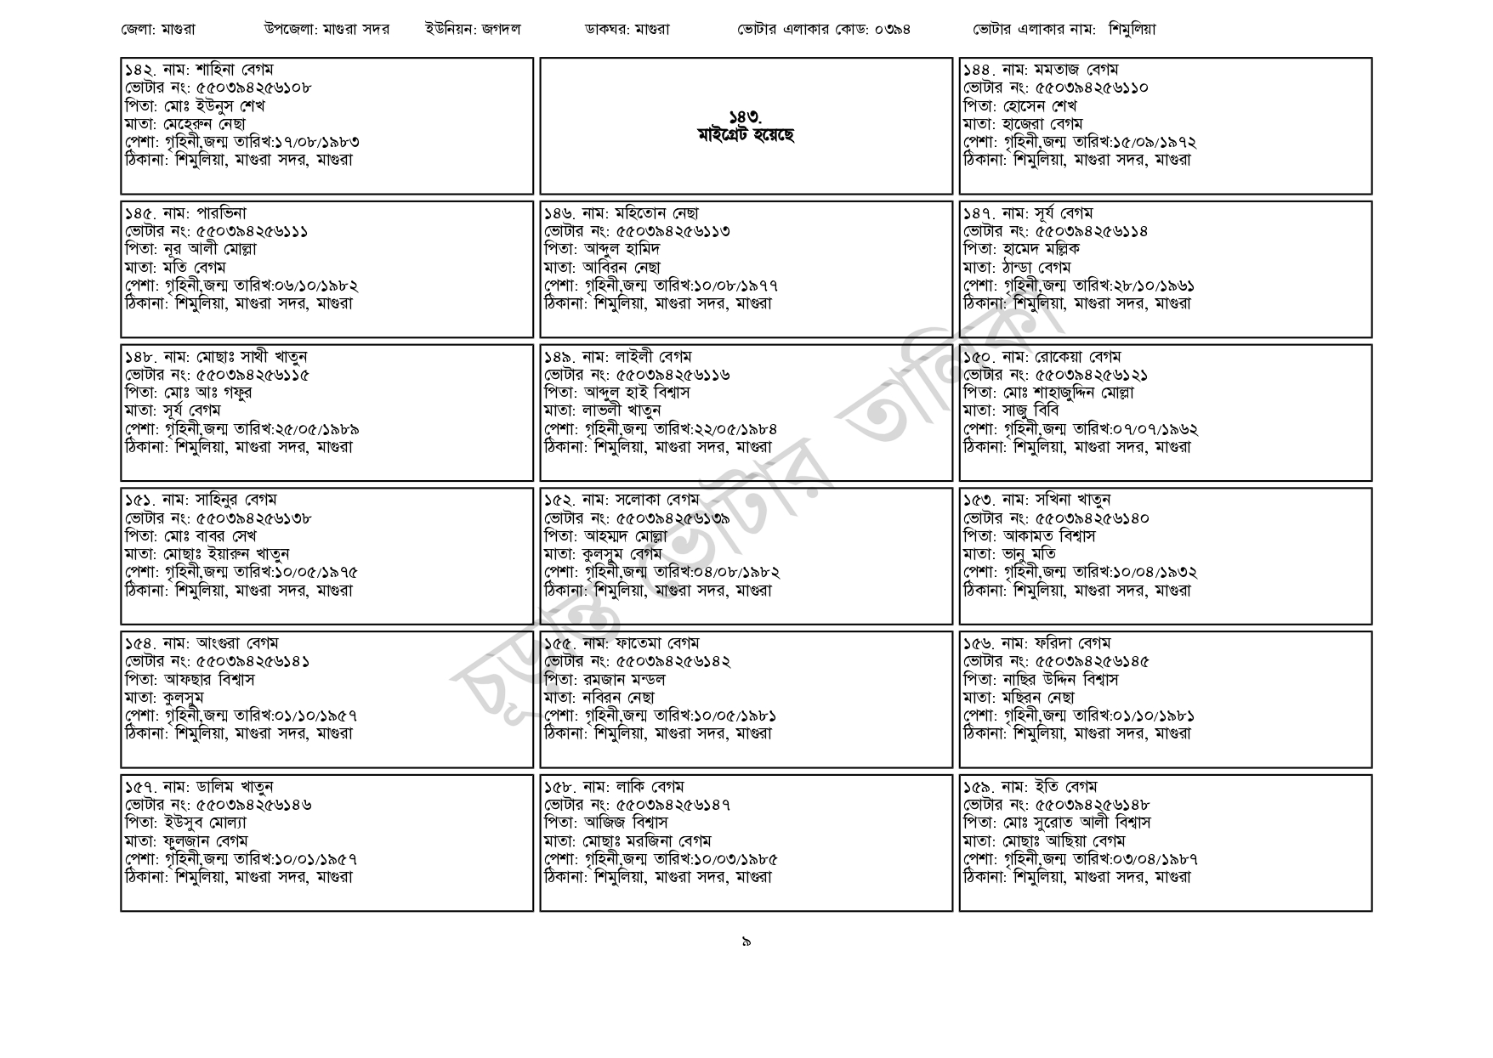
জেলা: মাগুরা
উপজেলা: মাগুরা সদর ইউনিয়ন: জগদল
ডাকঘর: মাগুরা
ভোটার এলাকার কোড: ০৩৯৪
| ১৪২. নাম: শাহিনা বেগম
ভোটার নং: ৫৫0394256108
পিতা: মোঃ ইউনুস শেখ
মাতা: মেহেরুন নেছা
পেশা: গৃহিনী,জন্ম তারিখ:১৭/০৮/১৯৮৩
ঠিকানা: শিমুলিয়া, মাগুরা সদর, মাগুরা
১৪৫. নাম: পারভিনা
[ভোটার নং: ৫৫0394256111 পিতা: নূর আলী মোল্লা মাতা: মতি বেগম
পেশা: গৃহিনী,জন্ম তারিখ:০৬/১০/১৯৮২
ঠিকানা: শিমুলিয়া, মাগুরা সদর, মাগুরা
১৪৮. নাম: মোছাঃ সাথী খাতুন
ভোটার নং: ৫৫০394256115 পিতা: মোঃ আঃ গফুর
মাতা: সূর্য বেগম
পেশা: গৃহিনী,জন্ম তারিখ: ২৫/০৫/১৯৮৯
ঠিকানা: শিমুলিয়া, মাগুরা সদর, মাগুরা
| ১৫১. নাম: সাহিনুর বেগম
[ভোটার নং: ৫৫0394256138 পিতা: মোঃ বাবর সেখ মাতা: মোছাঃ ইয়ারুন খাতুন
পেশা: গৃহিনী,জন্ম তারিখ:১০/০৫/১৯৭৫
ঠিকানা: শিমুলিয়া, মাগুরা সদর, মাগুরা
১৫৪. নাম: আংগুরা বেগম
ভোটার নং: ৫৫০394256141 পিতা: আফছার বিশ্বাস
মাতা: কুলসুম
পেশা: গৃহিনী,জন্ম তারিখ:০১/১০/১৯৫৭
ঠিকানা: শিমুলিয়া, মাগুরা সদর, মাগুরা
১৫৭. নাম: ডালিম খাতুন
[ভোটার নং: ৫৫0394256146 পিতা: ইউসুব মোল্যা
মাতা: ফুলজান বেগম
পেশা: গৃহিনী,জন্ম তারিখ:১০/০১/১৯৫৭
ঠিকানা: শিমুলিয়া, মাগুরা সদর, মাগুরা
১৪৩. মাইগ্রেট হয়েছে
১৪৬. নাম: মহিতোন নেছা [ভোটার নং: ৫৫0394256113 পিতা: আব্দুল হামিদ
মাতা: আবিরন নেছা
পেশা: গৃহিনী,জন্ম তারিখ:১০/০৮/১৯৭৭
ঠিকানা: শিমুলিয়া, মাগুরা সদর, মাগুরা
| ১৪৯. নাম: লাইলী বেগম ভোটার নং: ৫৫০394256116 পিতা: আব্দুল হাই বিশ্বাস মাতা: লাভলী খাতুন
পেশা: গৃহিনী,জন্ম তারিখ:২২/০৫/১৯৮৪ ঠিকানা: শিমুলিয়া, মাগুরা সদর, মাগুরা
১৫২. নাম: সলোকা বেগম ভোটার নং: ৫৫০3942561 পিতা: আহম্মদ মোল্লা মাতা: কুলসুম বেগম
পেশা: গৃহিনী,জন্ম তারিখ:০৪/০৮/১৯৮২ ঠিকানা: শিমুলিয়া, মাগুরা সদর, মাগুরা
১৫৫. নাম: ফাতেমা বেগম ভোটার নং: ৫৫০৩৯4256142 পিতা: রমজান মন্ডল মাতা: নবিরন নেছা
পেশা: গৃহিনী,জন্ম তারিখ:১০/০৫/১৯৮১ ঠিকানা: শিমুলিয়া, মাগুরা সদর, মাগুরা
১৫৮. নাম: লাকি বেগম ভোটার নং: ৫৫০394256147 পিতা: আজিজ বিশ্বাস মাতা: মোছাঃ মরজিনা বেগম
পেশা: গৃহিনী,জন্ম তারিখ: ১০/০৩/১৯৮৫ ঠিকানা: শিমুলিয়া, মাগুরা সদর, মাগুরা
ভোটার এলাকার নাম : শিমুলিয়া
| ১৪৪. নাম: মমতাজ বেগম
ভোটার নং: ৫৫0394256110
| পিতা: হোসেন শেখ
মাতা: হাজেরা বেগম
পেশা: গৃহিনী,জন্ম তারিখ: ১৫/০৯/১৯৭২
ঠিকানা: শিমুলিয়া, মাগুরা সদর, মাগুরা
১৪৭. নাম: সূর্য বেগম
ভোটার নং: ৫৫0394256114 পিতা: হামেদ মল্লিক মাতা: ঠান্ডা বেগম
পেশা: গৃহিনী,জন্ম তারিখ:২৮/১০/১৯৬১ ঠিকানা: শিমুলিয়া, মাগুরা সদর, মাগুরা
| ১৫০. নাম: রোকেয়া বেগম [ভোটার নং: ৫৫0394256121 পিতা: মোঃ শাহাজুদ্দিন মোল্লা মাতা: সাজু বিবি
পেশা: গৃহিনী,জন্ম তারিখ:০৭/০৭/১৯৬২ ঠিকানা: শিমুলিয়া, মাগুরা সদর, মাগুরা
১৫৩. নাম: সখিনা খাতুন ভোটার নং: ৫৫০394 256140 পিতা: আকামত বিশ্বাস
মাতা: ভানু মতি
পেশা: গৃহিনী,জন্ম তারিখ:১০/০৪/১৯৩২ ঠিকানা: শিমুলিয়া, মাগুরা সদর, মাগুরা
| ১৫৬. নাম: ফরিদা বেগম
ভোটার নং: ৫৫০394256145 পিতা: নাছির উদ্দিন বিশ্বাস মাতা: মছিরন নেছা
পেশা: গৃহিনী,জন্ম তারিখ:০১/১০/১৯৮১ ঠিকানা: শিমুলিয়া, মাগুরা সদর, মাগুরা
১৫৯. নাম: ইতি বেগম ভোটার নং: ৫৫০394256148 পিতা: মোঃ সুরোত আলী বিশ্বাস মাতা: মোছাঃ আছিয়া বেগম পেশা: গৃহিনী,জন্ম তারিখ: ০৩/০৪/১৯৮৭ ঠিকানা: শিমুলিয়া, মাগুরা সদর, মাগুরা

